Phụ lục I - Hướng dẫn đăng ký điểm kiểm dịch
(Kèm theo công văn số STTTT-CNTT, ngày /5/2021
của Sở Thông tin và Truyền thông)

Đăng ký điểm kiểm dịch, lấy mã QR code để ghi nhận người đến và đi các địa điểm của các cơ quan, tổ chức, địa điểm công cộng).
(Phần này dành cho các cơ quan, đơn vị, địa phương; các đơn vị thuộc, trực thuộc các cơ quan, đơn vị; các công sở, trường học, doanh nghiệp, cơ sở lưu trú, nhà hàng, khách sạn, khu du lịch; các điểm phục vụ công tác bầu cử …)

Bước 1: Người đại điện cho cơ quan, tổ chức, các địa điểm mở một trình duyệt Internet bất kỳ (google chrome, firefox, safari,v.v..). Truy cập vào Hệ thống quản lý tờ khai y tế theo địa chỉ website như sau https://tokhaiyte.vn để vào biểu mẫu khai báo y tế:
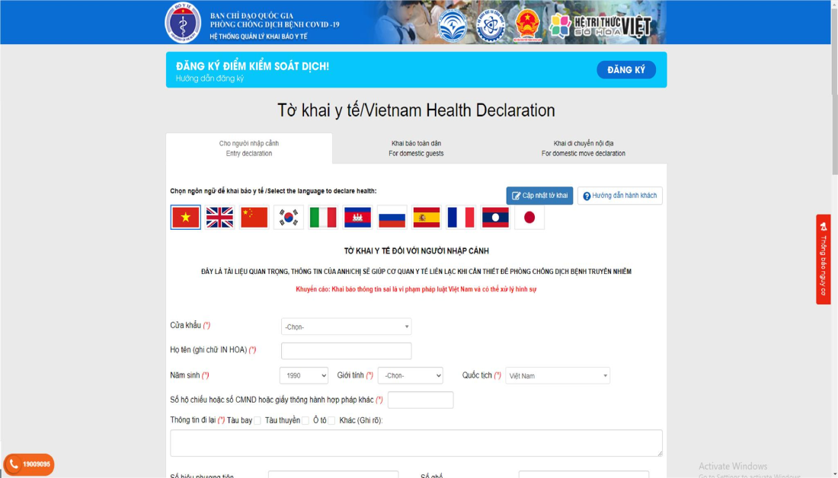
Bước 2: Nhấp (Click) vào Đăng ký và điền đầy đủ các thông tin của cơ quan, tổ chức, địa điểm để thực hiện Đăng ký điểm kiểm soát dịch
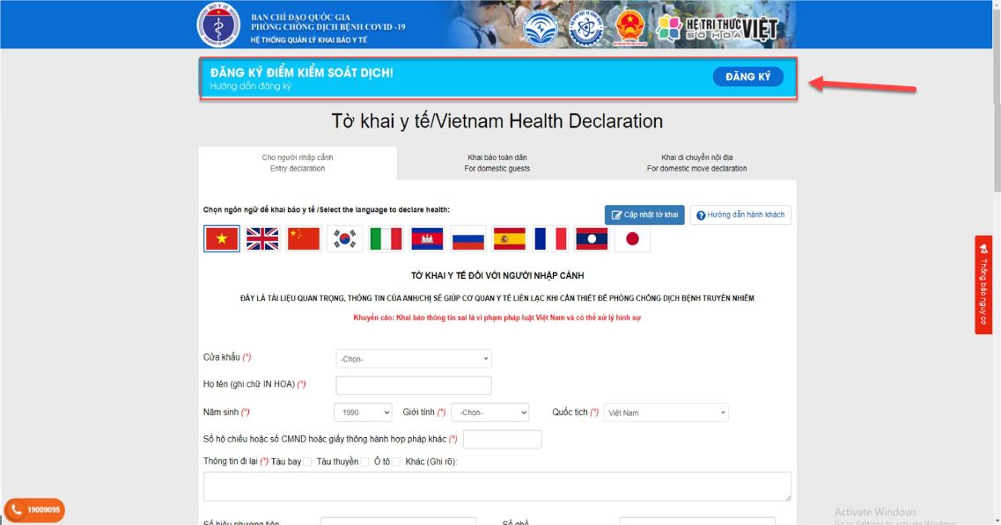

Bước 3: Nhập chính xác Số điện thoại di động của người đại diện/người quản lý cho các cơ quan, tổ chức, địa điểm để nhận được Mã OTP (Mã bảo mật) từ hệ thống. Hệ thống gửi lại Mã OTP cho người dân qua tin nhắn “IT-antiNCOV” trên điện thoại. Thực hiện nhập Mã OTP để vào hệ thống.
Bước 4: Đọc kỹ và điềm chính xác các thông tin vào các ô trong biểu mẫu (form) đăng ký điểm kiểm soát dịch (Ô có dấu (*) là biểu thị cho việc bắt buộc phải nhập):
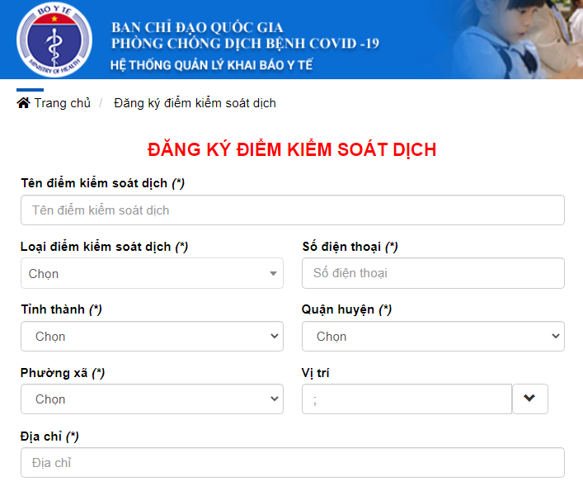

Bước 5: Sau khi nhập đầy đủ vào các trường thông tin> Thực hiện nhập mã bảo mật nhấp (Click) Đăng ký để hoàn thành việc đăng ký điểm kiểm soát dịch:
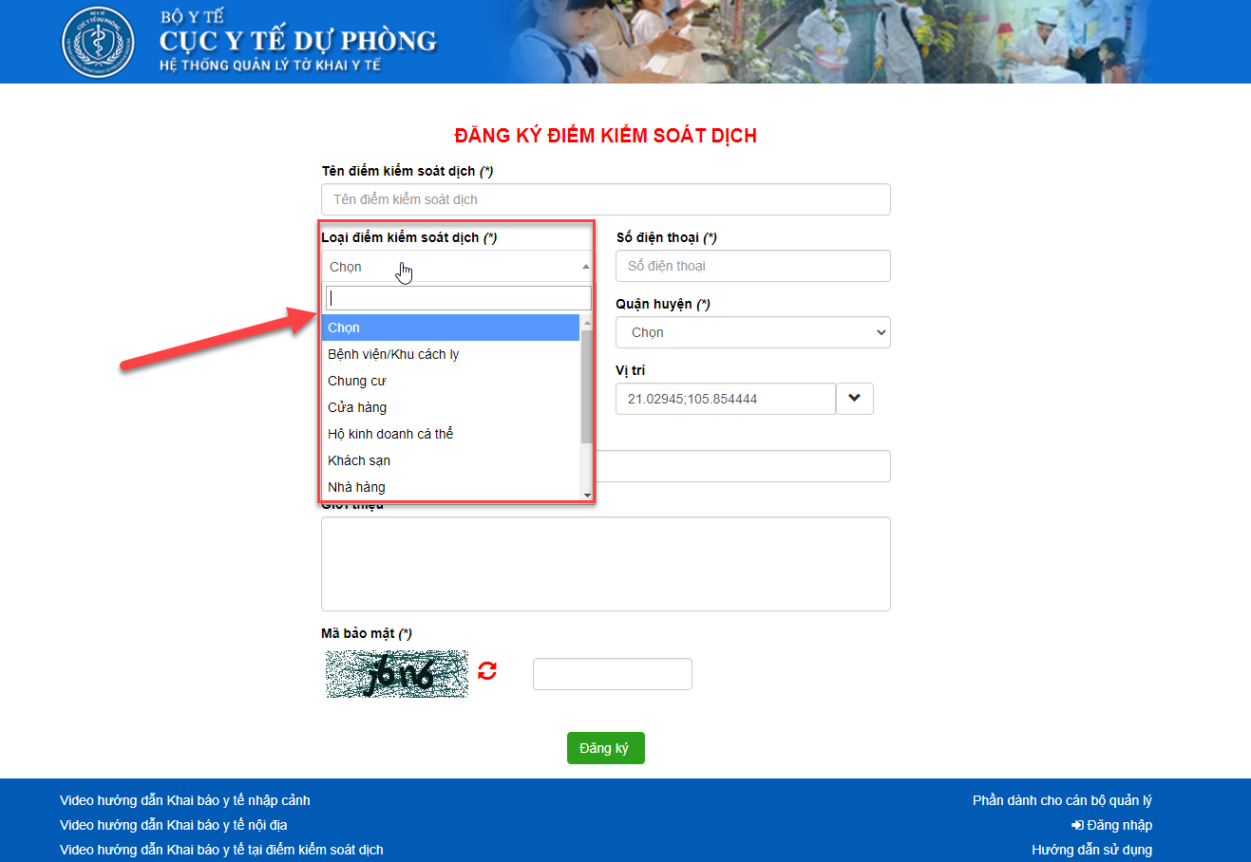
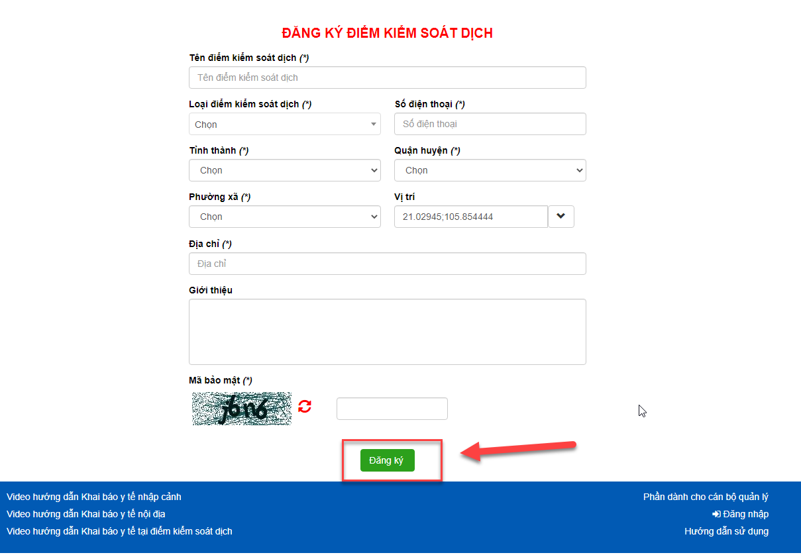
Bước 6: Sau khi đăng ký điểm kiểm soát dịch thành công Hệ thống hiển thị màn hình có QRcode của điểm kiểm soát dịch:
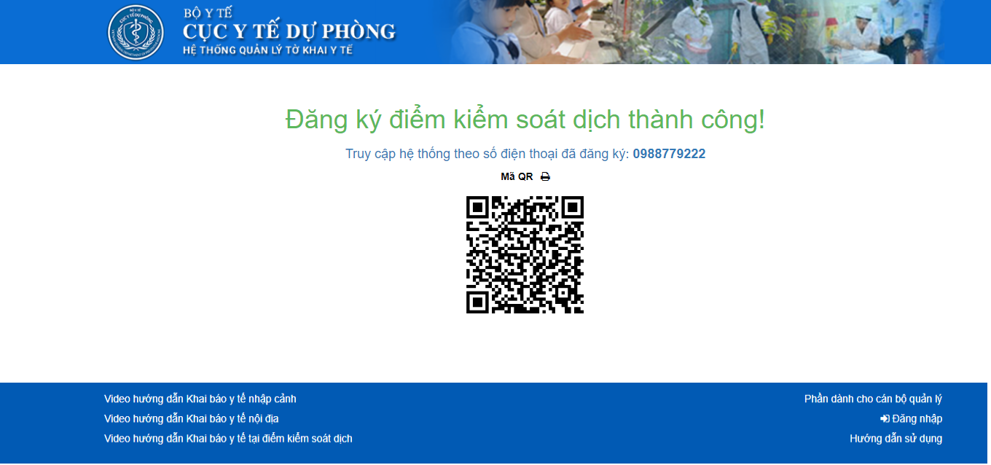
Bước 7: Nhấp (Click) chức năng in để người đăng ký in mã QR ra và dán ở cổng/cửa điểm kiểm soát dịch của cơ quan, đơn vị .. (Để khi khách/người dân/cán bộ, công chức, viên chức.. tới điểm sẽ quét mã QR đó để đăng ký vào/ra (checkin/ checkout):
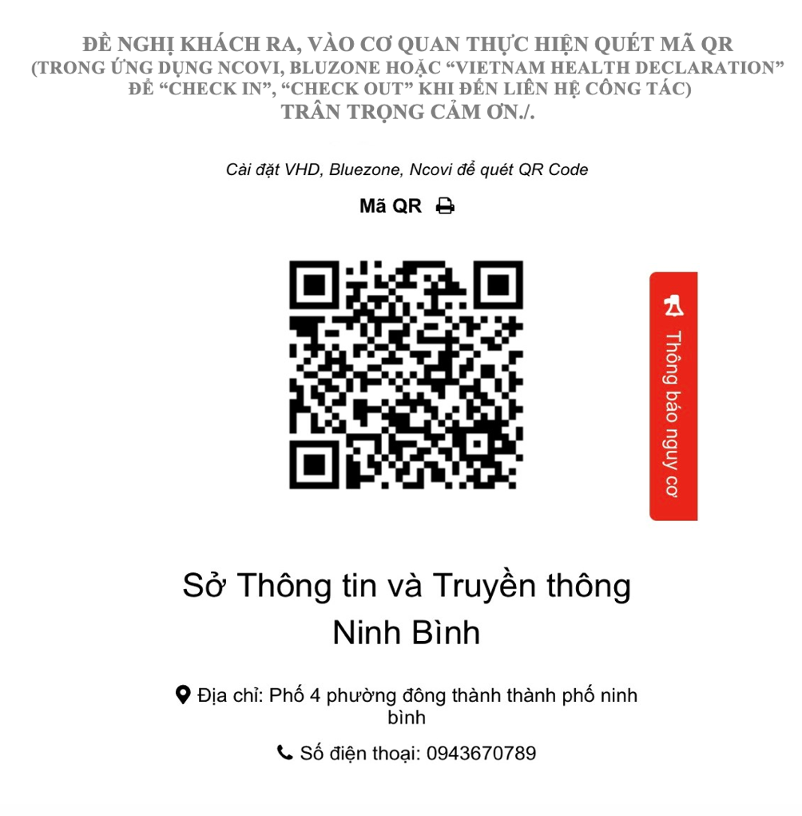
Chú ý: Sau khi đăng ký thành công, người đăng ký có thể đăng nhập luôn trên website hoặc ứng dụng Vietnam Health Declaration bằng chính số điện thoại đã đăng ký và thực hiện quản lý điểm kiếm soát dịch đã tạo.

Bước 8: Tại cổng/cửa các địa điểm kiểm soát dịch của các cơ quan, đơn vị, tổ chức, yêu cầu tất cả các cán bộ, người lao động, các cá nhân đến cơ quan, tổ chức thực hiện giao dịch, hoặc đến các địa điểm công cộng thực hiện nghiêm túc việc xác nhận ra và vào thông qua việc quét mã QR của điểm kiểm soát dịch thông qua các ứng dụng trên điện thoại di động (ứng dụng Ncovi, Bluezone, VietNam health declaration).
Yêu cầu tất cả các cán bộ, cá nhân khai báo thông tin y tế đầy đủ qua các ứng dụng trước khi xác nhận vào/ra các cơ quan, đơn vị, tổ chức…

Phụ lục II - Hướng dẫn cán bộ, người lao động, cá nhân thực hiện việc xác nhận ra vào tại các cơ quan, đơn vị, địa phương; các đơn vị thuộc, trực thuộc các cơ quan, đơn vị; các công sở, trường học, doanh nghiệp, cơ sở lưu trú, nhà hàng, khách sạn, khu du lịch; các điểm phục vụ công tác bầu cử … .
(Kèm theo công văn số STTTT-CNTT, ngày /5/2021
của Sở Thông tin và Truyền thông)

Hàng ngày yêu cầu tất cả các cán bộ, người lao động, cá nhân đến cơ quan, tổ chức, địa điểm công cộng thực hiện nghiêm túc việc xác nhân vào/ra thông qua việc quét mã QR code của các điểm kiểm soát dịch. Nội dung hướng dẫn chi tiết như dưới đây.
Bước 1: Truy cập vào chức năng quét mã QR trên các ứng dụng, cụ thể như sau:
- Đối với ứng dụng Bluezone, truy cập phần tiện ích ở giữa thanh công cụ, chọn chức năng Quét mã Check-in

- Đối với ứng dụng Vietnam Health Declaration chọn chức năng quét mã QR tại vị trí giữa của thanh công cụ.

- Đối với ứng dụng Ncovi chọn chứng năng Quét mã QR tại giao diện chính, tại vị trí giữa trên thanh công cụ của màn hình để thực hiện.

Bước 2: Sau khi truy cập chức năng quét mã QR, đưa giao diện quét mã QR vào các mã QR được dán tại cổng/cửa của các điểm kiểm soát dịch để thực hiện việc xác nhận vào/ra trên các ứng dụng. Sau khi thực hiện thành công việc quét mã QR để đăng ký vào (checkin) các ứng dụng sẽ thông báo như dưới đây:

Trường hợp khi quét mã QR tại các điểm kiểm soát dịch, các ứng dụng thông báo cá nhân chưa thực hiện khai báo y tế, thì thông qua giao diện của các ứng dụng thực hiện việc khai báo y tế tự nguyện và điền đầy đủ các thông tin cần thiết theo yêu cầu.

Bước 3: Để kiểm tra lịch sử của việc thực hiện mã QR code tại các điểm kiểm soát dịch, người dùng truy cập chức năng Lịch sử quét mã QR trên ứng dụng Ncovi, lộ trình của bạn trên ứng dụng Vietnam Health Declaration.
Như hình ảnh minh họa ví dụ dưới đây:

